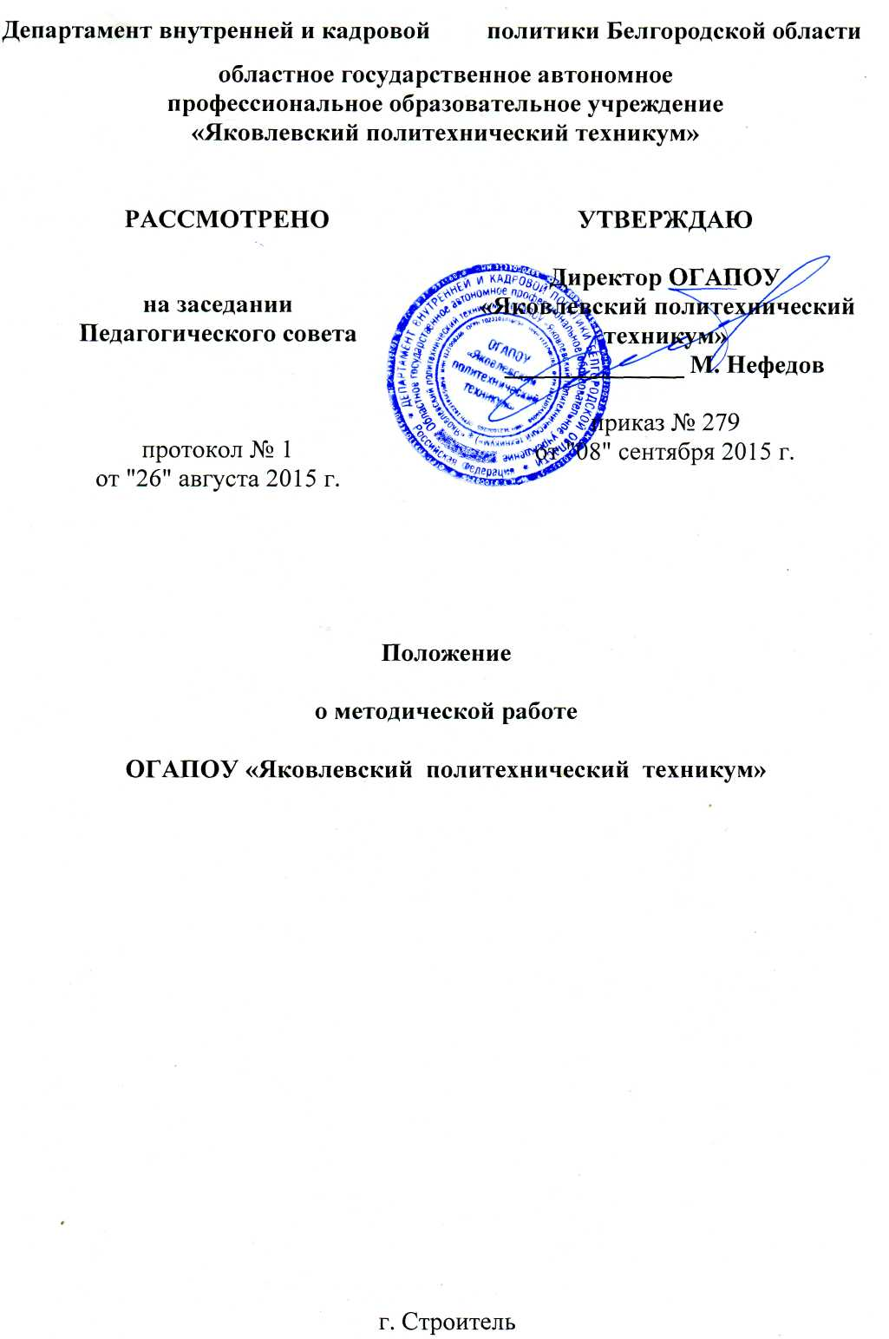

1. Общие положения

1.1 Методическая работа в ОГАПОУ «Яковлевский политехнический техникум» проводится в целях улучшения качества обучения квалифицированных рабочих и специалистов среднего звена, основывается на принципах демократизации и гуманизации учебно-воспитательного процесса, разнообразия форм, методов и средств обучения и воспитания обучающихся.
1.2 Основными задачами методической работы являются:
- повышение педагогического и профессионального мастерства педагогических работников учебного заведения профессионального образования в целях обеспечения конкурентности выпускников на рынке труда;
- развитие педагогического творчества педагогических работников;
- совершенствование содержания, форм, методов и средств обучения, обеспечения их единства, органической взаимосвязи базового общего и профессионального образования;
- методическое обеспечение учебных дисциплин и профессий учебно-програмной документацией, учебной и методической литературой, другими средствами обучения;
- пропаганда и использование в учебно-воспитательном процессе результатов научных исследований, новых педагогических и информационных технологий, передового педагогического и производственного опыта.
1.3. Общее руководство методической работой в профессиональном учебном заведении осуществляет директор. Непосредственным организатором коллективной методической работы в целом по техникуму является методист. Конкретную методическую работу с педагогическими работниками техникума по категориям проводят соответствующие заместители директора. С преподавателями – заместитель директора по учебной работе, с мастерами производственного обучения – заместитель директора по учебно-производственной работе, с воспитателями – заместитель директора по учебно-воспитательной работе.
1.4. Участие в методической работе обязательно для всех преподавателей, мастеров производственного обучения, воспитателей и других педагогических работников техникума и является частью их педагогической деятельности.
1.5.Методическая работа планируется в виде самостоятельного раздела в перспективных и текущих планах работы техникума. Вопросы проверки организации и эффективности методической работы предусматриваются в планах внутриучилищного контроля.
1.6. В техникуме проводится коллективная и индивидуальная методическая работа.
- Коллективная методическая работа
2.1 Формами коллективной методической работы являются:
- педагогический совет;
- методический совет;
- методические комиссии;
- инструктивно-методические совещания;
- тематические семинары, лектории, семинары-практикумы;
- научно-практические конференции, педагогические чтения.
2.2.Педагогический совет является постоянно действующим органом коллегиального рассмотрения основных вопросов учебной, воспитательной, методической и производственной деятельности.
2.3. Методический совет создаётся в целях координации деятельности всех структурных подразделений методической службы техникума.
2.4. Методические комиссии создаются при наличии трёх и более преподавателей и мастеров производственного обучения.
2.4.1. Руководство методическими комиссиями осуществляют председатели, избираемые из числа наиболее опытных и квалифицированных преподавателей и мастеров производственного обучения. В обязанности председателя входит составление плана, организация работы комиссии, подготовка и проведение заседаний, оформление протоколов, участие в работе методических секций методического кабинета. Заседания методических комиссий проводятся не реже одного раза в месяц.
2.4.2. Состав методических комиссий, их председатели утверждаются директором и оформляются приказом по учебному заведению. Руководители профессионального учебного заведения являются членами методических комиссий, соответствующих их преподавательской деятельности.
2.4.3. Содержание, формы и методы работы выбираются самостоятельно членами методических комиссий. Для участия в работе комиссий могут привлекаться научные сотрудники, специалисты предприятий, высших и средних специальных заведений, и общеобразовательных школ.
2.4.4. Члены методических комиссий принимают активное участие в их работе, своевременно выполняют возлагаемые на них поручения, вносят на рассмотрение комиссии вопросы, связанные с улучшением обучения и воспитания обучающихся.
2.5. Инструктивно-методические совещания проводятся руководителями учебного заведения по мере необходимости для оперативного обсуждения отдельных методических вопросов, постановки конкретных учебно-воспитательных и производственных задач, текущего инструктирования педагогических работников.
2.6. Тематические семинары, лектории, семинары-практикумы организуются в целях изучения конкретного передового педагогического и производственного опыта. Формы работы выбираются в зависимости от состава слушателей.
2.7. На научно-практических конференциях рассматриваются подготовленные преподавателями и мастерами доклады и другие материалы по отдельным вопросам педагогической теории и практики, методики и организации обучения и воспитания, обсуждаются результаты экспериментальной и исследовательской работы, проводимой в техникуме.
2.8 .Педагогические чтения проводятся в целях выявления, обобщения и внедрения в педагогическую практику передового опыта учебно-воспитательной работы, совершенствования методического мастерства педагогических работников, развития их творческой инициативы.

- Индивидуальная методическая работа
3.1 Индивидуальная методическая работа осуществляется в форме самостоятельной методической работы (самообразования) педагогических работников по повышению педагогической, методической и профессиональной квалификации, культурного уровня путём самостоятельного изучения научной, методической, педагогической и технической литературы;
3.2. Самообразование включает:
- повышение педагогической квалификации и профессионального мастерства;
- изучение содержания учебных планов и программ по дисциплине (профессии), материалов научно-технической информации, методической и специальной литературы;
- разработку и совершенствование перспективно-тематических планов по теоретическому и производственному обучению, планов учебного занятия и воспитательной работы;
- творческое освоение и использование на уроках передового педагогического и производственного опыта, эффективных методов обучения и воспитания обучающихся;
- участие в составлении методических разработок по отдельным наиболее трудным темам учебной программы с учётом передового педагогического опыта, а также частных методик по теоретическим дисциплинам и производственному обучению;
- работу по улучшению оборудования и оформления учебного кабинета, учебно-производственной мастерской.
Планы по самообразованию составляются на учебный год и находятся у педагогических работников и в методическом кабинете (см. Приложение 1).
3.3 Индивидуальная методическая работа осуществляется постоянно и включает:
- изучение и анализ работы преподавателей и мастеров производственного обучения, классных руководителей, воспитателей и других работников техникума, оказание помощи педагогическим работникам в выборе форм и методов обучения и воспитания, совершенствовании методики проведения учебных занятий и вне учебных мероприятий;
- проведение бесед, консультаций и оказание помощи в составлении планов самообразования, подготовке к докладам и выступлениям на педагогических чтениях и конференциях, а также в разработке рабочей учебно-програмной документации на основе типовой, методических рекомендаций, дидактических материалов и других средств обучения;
- изучение и обобщение передового педагогического опыта работы педагогических работников профессионального учебного заведения.

4. Методический кабинет
4.1. В целях обеспечения необходимых условий для проведения методической работы в техникуме создаётся методический кабинет, основными задачами которого являются:
- оказание помощи преподавателям, мастерам производственного обучения и другим педагогическим работникам в повышении уровня их квалификации путём систематической информации и пропаганды достижений науки, техники и технологии производства, передового педагогического и производственного опыта, организации лекций, докладов, бесед, консультаций;
- создание условий для подготовки руководителей, преподавателей, мастеров производственного обучения, воспитателей и других педагогических работников к проведению учебных занятий и внеклассной работы, участию в коллективной и индивидуальной методической работе;
- оказание помощи руководителям техникума в организации и проведении педагогических чтений и конференций, семинаров, диспутов, занятий школ передового опыта, читательских конференций, в исследовательской и экспериментальной работе, проводимой в техникуме.
4.2. В учебно-методическом кабинете концентрируются, систематизируются и экспонируются для оперативного использования учебно-методические, инструктивные материалы, необходимые для организации учебно-воспитательного процесса.
4.3. Руководство методической работой возлагается на заместителя директора по учебно - методической работе.

Приложение 1

План индивидуальной методической работы
преподавателя ___________________________________

- Индивидуальная методическая тема
- Цели и задачи
- План работы на ________ учебный год

№№ п/п | Содержание работы | Время выполнения
 | I. Самообразование
1. | Изучить вопрос … | Сентябрь-декабрь
2. | Подготовить доклад… | Январь
 | II. Работа над индивидуальной методической темой
1. | Разработать… | Ноябрь
2. | Составить… | Февраль
3. | Провести… | Март
 | III. План работы кабинета
1. | Подготовить… | Сентябрь
2. | Составить… | Октябрь
3. | Оформить… | Март
4. | Систематизировать… | В течение года
5. | Обновить…. | Апрель

- Итоги индивидуальной методической работы - отчёт (заполняется в конце учебного года в свободной форме)

